Экз.№ __

ЕДИНАЯ АВТОМАТИЗИРОВАННАЯ ИНФОРМАЦИОННАЯ
СИСТЕМА ТАМОЖЕННЫХ ОРГАНОВ

СПЕЦИФИКАЦИЯ ИНТЕРФЕЙСА ВЗАИМОДЕЙСТВИЯ МЕЖДУ ИНФОРМАЦИОННЫМИ СИСТЕМАМИ ТАМОЖЕННЫХ ОРГАНОВ И ИНФОРМАЦИОННЫМИ СИСТЕМАМИ, ПРЕДНАЗНАЧЕННЫМИ ДЛЯ ПРЕДСТАВЛЕНИЯ УЧАСТНИКАМИ ВНЕШНЕЭКОНОМИЧЕСКОЙ ДЕЯТЕЛЬНОСТИ СВЕДЕНИЙ ТАМОЖЕННЫМ ОРГАНАМ В ЭЛЕКТРОННОЙ ФОРМЕ

ПРИЛОЖЕНИЕ В19

ПОРЯДОК ИНФОРМАЦИОННОГО ВЗАИМОДЕЙСТВИЯ
проведения таможенного контроля, в форме таможенного досмотра (осмотра) при декларировании в электронной форме товаров

Версия 3.4.15

Всего листов: 16
Аннотация
В настоящем документе описан процесс информационного взаимодействия между Единой автоматизированной информационной системой (ЕАИС) таможенных органов и информационными системами декларантов (таможенных представителей, действующих от имени и по поручению декларанта, других заинтересованных лиц) при совершении таможенных операций процесса таможенного контроля в форме таможенного досмотра (осмотра) при декларировании в электронной форме.

Содержание
1. Термины, определения и сокращения 4
2. ОБЩИЕ СВЕДЕНИЯ 6
3. Технические особенности информационного взаимодействия 7
3.1. Участники информационного взаимодействия и бизнес-процессов 7
3.2. Особенности оформления подпроцесса 7
4. Описание информационного взаимодействия 8
4.1. Описание подпроцесса таможенного контроля в форме таможенного досмотра (осмотра) 8
4.2. Статусная модель подпроцесса таможенного контроля в форме таможенного досмотра (осмотра) 9
4.3. Описание статусной модели таможенного контроля в форме таможенного досмотра (осмотра) 9
5. ОПисание правил информационного взаимодействия 13
5.1 Передача сообщения из информационной системы декларанта в Автоматизированную систему таможенных органов (исходящие сообщения из информационной системы декларанта) 13
5.2 Передача сообщения из Автоматизированной системы таможенных органов в информационную систему декларанта (входящие сообщения в информационную систему декларанта) 13
5.3 Ссылочная связность при обмене сообщениями 14

Термины, определения и сокращения
Применительно к настоящему документу используются следующие термины и определения:
- Декларируемая партия товаров - понятие трактуется в соответствии с положениями решения Комиссии Таможенного союза от 1 апреля 2014 г. N 212 и Решением Комиссии Таможенного союза от 25 июня 2013 г. N 137.
- Диаграмма состояний (Statechart diagram) - диаграмма, отражающая последовательность возможных изменений состояний объекта на протяжении его жизненного цикла.
- Декларант - лицо, которое декларирует товары либо от имени которого декларируются товары;
- Декларация на товары (ДТ) – вид таможенной декларации, определенный статьей 180 Таможенного кодекса Таможенного союза, заполненный в соответствии с положениями Инструкции «О порядке заполнения декларации на товары», утвержденной Решением Комиссии Таможенного союза от 1 апреля 2014 г. N 212 и Решением Комиссии Таможенного союза от 25 июня 2013 г. N 137.
- Таможенное декларирование - заявление декларантом таможенному органу сведений о товарах, об избранной таможенной процедуре и (или) иных сведений, необходимых для выпуска товаров
- Переход (Transition) - отношение между двумя состояниями, показывающее, что объект, находящийся в первом состоянии, должен выполнить некоторые действия и перейти во второе состояние, как только произойдет определенное событие и будут выполнены заданные условия.
- Процедура электронного декларирования (далее – процедура декларирования) - процесс информационного взаимодействия при декларировании товаров и транспортных средств с использованием электронной формы декларирования, в рамках которого выполняются, определенные настоящей Спецификацией, сценарии обмена электронными сообщениями.
- Событие (Event) - спецификация существенного факта, который происходит во времени и пространстве. В контексте автоматов событие - это стимул, способный вызвать срабатывание перехода.
- Сообщение - структурированная информационная единица, передаваемая между объектами в расчете на инициирование некоторой деятельности (прием сообщения трактуется как возникновение события).
- Состояние (State) - ситуация в жизни объекта, на протяжении которой он удовлетворяет некоторому условию, осуществляет определенную деятельность или ожидает какого-то события.
- Сценарий обмена электронными сообщениями - структурированное описание (текстовое и / или в виде диаграммы) условий, состава и последовательности передачи электронных сообщений между взаимодействующими сторонами.
- Таможенные операции - действия, совершаемые лицами и таможенными органами в целях обеспечения соблюдения таможенного законодательства Таможенного союза;
- Таможенная процедура - совокупность норм, определяющих для таможенных целей требования и условия пользования и (или) распоряжения товарами на таможенной территории Таможенного союза или за ее пределами
- Электронная декларация - электронный документ, представляющий собой совокупность сведений, подлежащих указанию в декларации на товары, поданный в таможенный орган в электронной форме, в форматах, определенных Комиссией Таможенного союза и ФТС России, и подписанный ЭП.
- Электронная форма декларирования - заявление декларантом таможенному органу сведений о товарах, об избранной таможенной процедуре и (или) иных сведений, необходимых для выпуска товаров только в электронной форме.
- Электронное сообщение - информация, структурированная и переданная в соответствии с порядком, определенном настоящей Спецификацией. Может включать в себя один или несколько электронных документов.
- Электронный документ - документ, в котором информация представлена в электронно-цифровой форме.
Список сокращений, используемых в настоящем документе, приведен в Табл. 1.
Табл. 1. Список сокращений
Сокращение | Расшифровка
ВЭД | Внешнеэкономическая деятельность
ДТ | Декларация на товары
СВХ | Склад временного хранения
ТК ТС | Таможенный кодекс Таможенного союза
ЭП | Электронная подпись
ЭАДД | Электронный архив документов декларанта
ТО | Таможенный орган

ОБЩИЕ СВЕДЕНИЯ
Настоящее приложение к спецификации определяет порядок обмена электронными сообщениями между Единой автоматизированной информационной системой таможенных органов и информационными системами декларантов при совершении таможенных операций в форме таможенного досмотра (осмотра).

Технические особенности информационного взаимодействия

Участники информационного взаимодействия и бизнес-процессов
Участниками информационного взаимодействия и бизнес-процессов, описанных в данном приложении спецификации, являются:
- автоматизированная система таможенных органов;
- информационные системы лиц, декларирующих товары и транспортные средства с использованием электронной формы декларирования (далее – информационная система декларанта).
- АПС «Личный кабинет».

Особенности оформления подпроцесса
При оформлении сценариев взаимодействия в рамках подпроцесса используется ниже приведенные правила:
- Код основной процедуры оформления записывается в служебный заголовок конверта в элемент MainProccessID, для последующей связи основной процедуры и подпроцесса. В случае если основной процесс таможенного оформления не имеет идентификатор процесса декларирования, то элемент MainProccessID не заполняется.
- В элемент ProccessID служебного заголовка записывается вновь сгенерированный код подпроцесса, в рамках которого будет идти информационный обмен данного подпроцесса. Формирование элемента ProccessID осуществляется с использование нижнего регистра.
- В элементе ParticipantID должно содержать значение основной процедуры оформления.
- Значение элемента ExchType должно соответствовать элементу ExchType из основной процедуры оформления.
- Элемент ReceiverCustoms служебного заголовка подпроцесса обязательно должен быть заполнен. Значение ReceiverCustoms отправляемого сообщения в рамках подпроцесса должно соответствовать значению SenderCustoms из сообщения, инициирующего подпроцесс.

Описание информационного взаимодействия
В этом разделе приводится подробное описание процесса информационного взаимодействия между информационной системой декларанта и автоматизированной системой таможенных органов, в рамках процесса таможенного контроля в форме таможенного досмотра (осмотра).
Проведение таможенного контроля в форме таможенного досмотра (осмотра) является подпроцессом основной процедуры оформления, и должен соответствовать всем особенностям и правилам оформления подпроцессов, описанных в разделе 3.2.

Описание подпроцесса таможенного контроля в форме таможенного досмотра (осмотра)
Должностное лицо досмотрового отдела, при принятии решения о проведении таможенного досмотра (осмотра), направляет уведомление о проведении фактического контроля и требование о предъявлении товаров декларанту. Декларант направляет в досмотровый ТО подтверждение о получении указанного уведомления, а также информацию о своем присутствии либо отсутствии при осуществлении таможенного контроля и совершении операций с товарами, предполагающих необходимость его присутствия, и в случае необходимости запрос о возможности переноса срока проведения таких операций с товарами. Решение таможенного органа о возможности переноса срока проведения операций с товарами доводится до декларанта путем направления в его адрес соответствующего авторизованного сообщения.
В случае, если в процессе проведения фактического контроля устанавливается, что предъявленные товары не разделены на упаковочные места по отдельным видам и (или) наименованиям и (или) не указаны сведения об упаковке и о маркировке в коммерческих и (или) транспортных документах на товары, декларанту направляется требование о проведении операций в отношении товаров и транспортных средств, с учетом требований пункта 4 статьи 196 Кодекса.
После проведения требуемых операций в отношении товаров декларант направляет в досмотровый ТО уведомление о проведенных операциях.
В случае, если требования пункта 4 статьи 196 Кодекса выполнены, проводится дальнейший таможенный досмотр с составлением итогового (либо нового) акта таможенного досмотра (осмотра) (таможенный досмотр в отношении тех товаров, в отношении которых он был приостановлен). Результат таможенного досмотра (осмотра) доводиться до декларанта.
В случае отказа от проведения операций с товарами, декларант направляет в таможенный орган уведомление об отказе в проведении операций в отношении товаров и транспортных средств.
Должностным лицом ТО, проводящим таможенный досмотр, составляется акт в произвольной форме, который прилагается к акту таможенного досмотра и является его неотъемлемой частью. Данная информация доводится до декларанта, при этом операции по проведению фактического контроля завершаются.

Статусная модель подпроцесса таможенного контроля в форме таможенного досмотра (осмотра)
Подпроцесс таможенного контроля в форме таможенного досмотра (осмотра) состоит из операций, основные операции подпроцесса формируют статусную модель, представленную на Рис.1
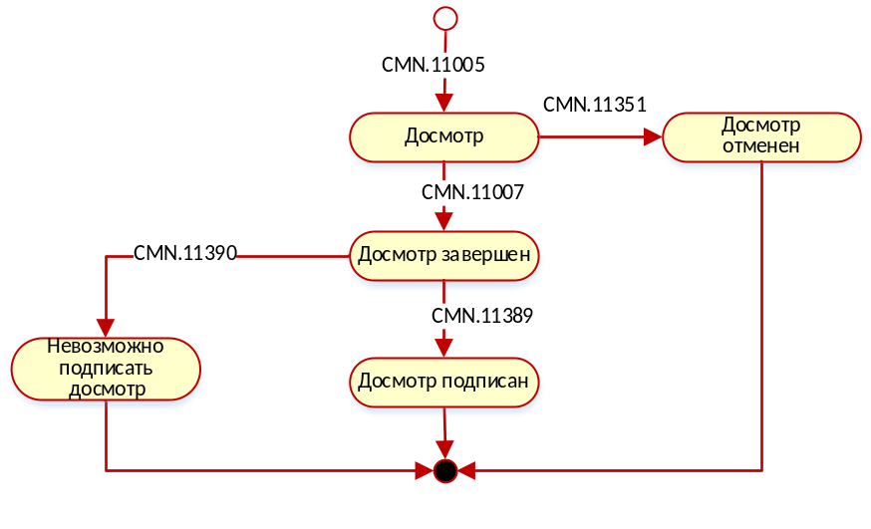
Рис. 1. Статусная модель подпроцесса таможенного контроля в форме таможенного досмотра (осмотра)

Описание статусной модели таможенного контроля в форме таможенного досмотра (осмотра)
При необходимости проведения таможенного контроля в форме таможенного досмотра (осмотра) автоматизированная система таможенных органов направляет в информационную систему декларанта уведомление о принятии решения по проведению фактического контроля товаров (Требование о предъявлении товаров), сообщение CMN.11005, при этом процесс оформления переходит в состояние «Досмотр».
В случае выявления причин невозможности проведения досмотра (осмотра) Автоматизированная система таможенных органов направляет в информационную систему декларанта Уведомление о невозможности проведения досмотра, сообщение CMN.11351, при этом процесс оформления переходит в состояние «Досмотр отменен».
В случае необходимости продления срока проведения досмотра(осмотра) Автоматизированная система таможенных органов направляет в информационную систему декларанта Уведомление о продление срока проведения таможенного контроля, сообщение CMN.11352.
В случае согласия в присутствии при проведении таможенного контроля в форме таможенного досмотра (осмотра) из информационной системы декларанта в автоматизированную систему таможенных органов направляется подтверждение в получении уведомления о фактическом контроле товаров / Информировании, о присутствии при проведении таможенного контроля (сообщение CMN.11006).
При необходимости проведения операций в отношении товаров и транспортных средств автоматизированная система таможенных органов направляет в информационную систему декларанта сообщение CMN.11095. При выполнении требуемых операций или отказа от их выполнения из информационной системы декларанта в автоматизированную систему таможенных органов направляется уведомления о(об) завершении операций/отказе в проведении операций в отношении товаров и транспортных средств (сообщение CMN.11092).
При необходимости переноса сроков проведения операций с товарами информационная система декларанта направляет в Автоматизированную систему таможенных органов сообщение CMN.11121. При принятии решения о переносе срока проведения операций с товарами автоматизированная система таможенных органов направляет в информационную систему декларанта решение о переносе сроков проведения операций с товарами (сообщение CMN.11122).
При выявлении необходимости формирования Акта таможенного досмотра на мобильном устройстве Автоматизированная система таможенных органов направляет в АПС «Личный кабинет» сообщение CMN.11391. При завершение формирования проекта Акта таможенного досмотра АПС «Личный кабинет» направляет в Автоматизированную систему таможенных органов сообщение CMN.11392. Сообщения CMN.11391 и CMN.11392 не изменяет статус процесса оформления и допускается к формированию в состояние «Досмотр».
При завершении таможенного досмотра (осмотра) Автоматизированная система таможенных органов направляет в информационную систему декларанта результаты фактического контроля, сообщение CMN.11007, при этом процесс оформления переходит в состояние «Досмотр завершен».
При подтверждении сформированного Акта таможенного досмотра/осмотра, путем его подписания, информационная система декларанта направляет в Автоматизированную систему таможенных органов сообщение CMN.11389. Процесс оформления процесса переходит в состояние «Досмотр подписан». На этом процесс оформления завершается.
В случае невозможности подписания сформированного Акта таможенного осмотра информационная система декларанта направляет в Автоматизированную систему таможенных органов сообщение CMN.11390. Процесс оформления процесса переходит в состояние «Невозможно подписание досмотра». На этом процесс оформления завершается.

Сообщения, не отраженные на статусной модели не ведут к изменению статусного состояния подпроцесса таможенного контроля в форме таможенного досмотра (осмотра), и допекаются к формированию в состоянии «Досмотр».
Сообщения CMN.11005, CMN.11095 и CMN.11352 посредством Автоматизированной системой таможенных органов дополнительно должны быть направлены в АПС «Личный кабинет» и информационную систему владельца СВХ.
Сообщение CMN.11007 посредством Автоматизированной системы таможенных органов дополнительно должно быть также направлено в АПС «Личный кабинет».
Сообщение CMN.11092 в том числе может быть направлено в Автоматизированную систему таможенных органов из АПС «Личный кабинет» и из информационной системы владельца СВХ.

Подпроцесса таможенного контроля в форме таможенного досмотра применяется:
- на любом этапе оформления начиная с «ДТ на проверке» до «Решение по товарам принято» для сценариев, описанных в приложениях В1, В2 и В7 данной спецификации;
- в состоянии «Заявление на проверке» для сценария заявление о выпуске до подачи ДТ, описанному в приложении В12, данной спецификации;
- для сценария обязательство о подаче ДТ, описанное в приложении В12 на любом этапе оформления, начиная с «Обязательство зарегистрировано» до «Выпуск товаров разрешен» или «Отказ в выпуске»;
- на любом этапе оформления начиная с «ТД зарегистрировано» до «Транзит завершен», для сценариев, описанных в приложении В16 данной спецификации;
- на любом этапе оформления начиная с «Железнодорожный состав подан» до «Принято окончательное решение» для сценариев «Совершение таможенных операций при вывозе товаров, перемещаемых в железнодорожном составе через ЖДПП» и «Совершение таможенных операций при ввозе товаров, перемещаемых в железнодорожном составе», описанных в приложении В10 данной спецификации;
- на любом этапе оформления начиная с «ТД зарегистрировано» до «Транзит завершен» для сценария «Совершение таможенных операций, связанных с помещением товаров под таможенную процедуру ТТ» описанного в приложении В10 данной спецификации;
- для процессов, описанных в разделах «Совершение таможенных операций при декларировании товаров для личного пользования, доставляемых перевозчиком в качестве экспресс-груза, с использованием пассажирской таможенной декларации.» и «Совершение таможенных операций при декларировании товаров, доставляемых перевозчиком в качестве экспресс-груза, с использованием декларации на товары» описанных в приложении В14 данной спецификации;
- на любом этапе оформления для сценариев «Представление документов в таможенный орган» и «Предоставление отчетности по форме ДО-1», описанных в приложении В9.
Подпроцесс таможенного контроля в форме таможенного досмотра (осмотра) является параллельным процессом основного процесса декларирования в статусах, указанных выше, со следующими особенностями, накладываемыми на основной процесс декларирования:
- в рамках основного процесса декларирования одновременно может быть начато и не завершено более одного подпроцесса таможенного контроля в форме таможенного досмотра (осмотра);
- одновременно по одному товар не может быть более одного незавершенного подпроцесса таможенного контроля в форме таможенного досмотра (осмотра);
- товар, по которому существует незавершённый подпроцесс таможенного контроля в форме таможенного досмотра (осмотра), не может быть выпущен.

ОПисание правил информационного взаимодействия

Передача сообщения из информационной системы декларанта в Автоматизированную систему таможенных органов (исходящие сообщения из информационной системы декларанта)
Процесс информационного взаимодействия при передачи сообщения из информационной системы декларанта в Автоматизированную систему таможенных органов происходит по следующему сценарию:
- Информационная система декларанта направляет в Автоматизированную систему таможенных органов сообщение CMN.ххххх. Состав сообщения определен в Основном документе Спецификации.
- Автоматизированная система таможенных органов считывает сообщение из транспортной очереди и направляет в информационную систему декларанта сообщение CMN.00002, содержащее технологический документ Result. (ResultCode = 00.00000.00).
- В случае успешной обработки сообщения Автоматизированная система таможенных органов направляет в информационную систему декларанта технологическое сообщение CMN.00004, содержащее технологический документ Result. (ResultCode = 00.00000.00).
- В случае возникновения ошибки Автоматизированная система таможенных органов направляет в информационную систему декларанта сообщение CMN.00001, содержащее технологический документ Result (ResultCode > 00.00000.00).
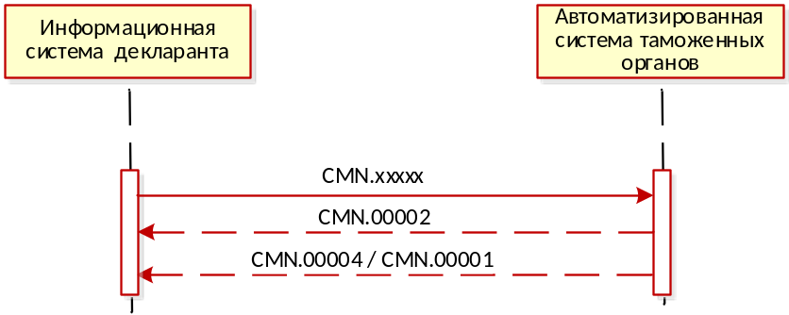
Рис. 2. Диаграмма последовательности обмена при передачи сообщения из информационной системы декларанта в Автоматизированную систему таможенных органов

Передача сообщения из Автоматизированной системы таможенных органов в информационную систему декларанта (входящие сообщения в информационную систему декларанта)
Процесс информационного взаимодействия при передаче сообщения из в информационную систему декларанта происходит по следующему сценарию:
- Автоматизированная система таможенных органов направляет в информационную систему декларанта сообщение CMN.ххххх. Состав сообщения описан в Основном документе Спецификации.
- В случае успешного приема сообщения информационная система декларанта направляет в Автоматизированную систему таможенных органов сообщение CMN.00004, содержащее технологический документ Result. (ResultCode = 00.00000.00).
- В случае возникновения ошибки при приеме сообщения информационная система декларанта направляет в Автоматизированную систему таможенных органов сообщение CMN.00001, содержащее технологический документ Result (ResultCode > 00.00000.00).

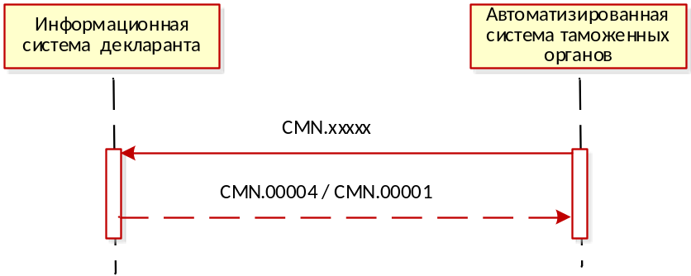
Рис. 3. Диаграмма последовательности передачи сообщения из Автоматизированной системы таможенных органов в информационную систему декларанта.

Ссылочная связность при обмене сообщениями
Ссылочная связность на уровне сообщения осуществляется в соответствии с разделом 5.1.5 «Ссылочная связанность электронных сообщений» Основного документа спецификации.
Ссылочная связность на уровне документа осуществляется в соответствии с разделом 5.2.5 «Ссылочная связанность электронных документов» Основного документа спецификации.
Таблица 2. Уточнения ссылочной связности для сообщений данного приложения
Сообщение данного приложения |  | Ссылка на уровне документа | Ссылка на уровне сообщения
Код | Документ
CMN.11006 | ConfirmDeclDocsRecip | Контейнер из сообщения CMN.11005 | ---
CMN.11092 | NotifFinishRejectOperations | ReqOperations из сообщения СMN.11095 | ---
CMN.11122 | InspectorDecision | InqProlongDecl | CMN.11122

Все сообщения, используемые в данном приложении и не включенные в Таблица 2 не имеют ссылочной связности.

